Starptautiskā MemeĶīmijas
Olimpiāde
2021. gada jūlijs
Oficiālie Amatieru Līgas Uzdevumi
Latviešu versija

Uzdevumu autori:
Vladislavs Tiščenko, IChO 2021 dalībnieks
Daniils Kargins, IChO 2021 dalībnieks
Evans Griškjāns, pētnieks Daugavpils Universitātē

Pirms Olimpiādes

Laipni lūgti Starptautiskajā MemeĶīmijas Olimpiādē!
Mēs ļoti priecāmies redzēt jūs (vismaz, digitāli) šajā konkursā.
Šis projekts nebūtu iespējams bez dažu cilvēku palīdzības, un mēs velētos viņiem pateikt “Paldies”
Vispirms, paldies mūsu partneriem un sponsoriem Young Folks LV par financiālā atbalsta sniegšanu konkursam.
Otrais, mēs ļoti cienām mūsu Testeru ieguldīto darbu Olimpiādes uzlabošanā
Trešais, mēs gribam pateikt paldies mūsu dizainerei Jūlijai
Ceturtais, mēs ļoti cienām Džonatana ieguldījumu dažu uzdevumu izstrādē

Pāris vārdu par Olimpiādes Uzdevumiem, lai novērstu turpmākus jautājumus:

Viss, ko Jūs redzēsiet apakšā, ir FANTĀZIJAS DARBS, kuru izgudroja mūsu Autori ar mirušām smadzenēm. Visas saistības ar reāliem vārdiem ir pilnīgi nejaušas, Autori nemēģināja Uzdevumos attēlot reālus cilvēkus un/vai reālas situācijas.
Mēs NEKĀ neatbalstam Uzdevumos aprakstīto rīcību, Uzdevumos aprakstīta rīcība var Jūsu valstī but nelegālā!

Par skaitliskām atbildēm:

- Aprēķinos nepieciešamās molmasas jānoapaļo līdz veseliem skaitliem, izņēmot hloru. (M_{Cl}=35.5 g/mol)
- Aprēķinu uzdevumos parādiet savu domu gaitu, tikai par pareizo atbildi var saņemt ne vairāk kā pusi no iespējamiem punktiem.
- Atbildēs izmantojiet tik daudz zīmīgo ciparu, cik vēlāties.
- Mēs uzskatam, ka atbilde skaitliski ir pareiza, kad tā atrodas 5% intervālā no mūsu aprēķinātās atbildes.
- Zīmējiet struktūras organikas uzdevumiem, izmantojot “Zīmējums” opciju Google Dokumentos, vai zīmējot formulas uz papīra lapas un mums aizsūtot fotogāfiju, norādot, kuriem Uzdevumiem atbilst zīmējumi.
- Visas Uzdevumos aprakstītas gāzes tiek pieņemtas ka ideālās gāzēs, kāmēr nosacījumos nav teikts citādi.
- Visi Uzdevumos aprakstītie apstākļi tiek pieņemti ka normālapstākļi, kāmēr nosacījumos nav teikts citādi.
- Visos uzdevumos pieņēmiet, ka entalpijas un entropijas izmaiņas ir neatkarīgas no temperatūras. Pieņēmiet, ka, samaisot šķīdumus, rezultējošs tilpums vienāds ar komponentu tilpumu summu.

Analītiskā Ķīmija

Uzdevums A. Mazo Jānīti, analīzē! (13%)
Mazais ķīmiķis Jānītis piestrādāja analītiskās ķīmijas laboratorijā. Viņam tika uzticēts darbs ar Lielo Jānīša Gāzu Analīzes mašīnu. Lielā Jānīša Gāzu Analīzes mašīna darbojas pēc sekojoša principa:
Vispirms, analizējamās gāzes iepumpē caurulē ar dehidrēto kalcija hlorīdu. Gāzes, kas izplūst caur kalcija hlorīdu iepilda trīs secīgi novietotās Drekseļa pudelēs ar atšķaidīto bārija hidroksīdu. Atlikušas gāzes tiek izvadītas ārā, un tiek nomērīts to tilpums un blīvums. Mazais Jānītis nespēja iedarbināt velkmes skapi, tāpēc lūdza ieelpot analizējamas gāzes savai draudzenei Janai.
Pavisam nesen no nelegālas laboratorijas konfiscētais paraugs tika piegādāts Jānīša laboratorijā uz analīzi. Tā sastāvā bija viela X, ko sastādīja oglekļa, ūdeņraža un skābekļa atomi. Lai noskaidrotu vielas X formulu, Mazais Jānītis izstrādāja šādu algoritmu:
Tīri aiz ziņkārības pagaršojot pāris gramu iegūtā maisījuma, viņš paņēma 8.540 g vielas X un sadedzināja to aizvērtajā kolbā. Karstās gāzes, kas izdalījās reakcijas rezultātā, tika ielaistas Lielajā Jānīša Gāzu Analīzes mašīnā. Mazais Jānītis ievēroja, ka no tās nekas netika izvadīts.
Mazais Jānītis iekrita panikā un nolēma izjaukt Lielo Jānīša Gāzu Analīzes mašīnu, lai nosvērtu tajā palikušo kalcija hlorīdu. Pēc gāzes izvadīšanas nosvērta kalcija hlorīda masa bija 59.28 g. Tā kā Mazais Jānītis aizmirsa nosvērt dehidrēto kalcija hlorīdu pirms novietoja to mašīnā, viņš izšķīdināja kalcija hlorīdu ūdenī un pievienoja nātrija karbonātu līdz pārstāja veidoties nogulsnes. Izveidojušās nogulsnes viņš filtrēja un konstatēja to masu: 50.00 g. Tad Mazais Jānītis izjauca Drekseļa pudeles ar atšķaidīto bārija hidroksīdu, novērojot, ka šķīdums pirmajā un otrajā pudelē bija duļķains. Viņš filtrēja šķīdumus no visām pudelēm un veselu nakti kārsēja nogulsnes 1800°C temperatūrā. Pievienojot tām 2L ūdens, šķīduma pH vērtība bija 13.69. Šīs reakcijas gaitā notikušo šķīduma blīvuma maiņu un izmantotā ūdens masu neņemt vērā.
A-1 Uzraksti visu 6 tekstā minēto reakciju vienādojumus!
A-2 Nosaki vielas X molmasu. Tā ir mazāka par 200 g/mol.
A-3 Nosaki vielas X molekulāro formulu.
Mazais Jānītis paņēma vēl nedaudz vielas X, izšķīdināja to ūdenī un ieguva skābo šķīdumu. Viņš arī pievienoja bišķiņ dzelzs (III) hlorīda un novēroja gaiši dzeltenas nogulsnes.
Bet tas neapmierināja Mazā Jānīša vajadzības pēc ķīmiskās baudas. Mūsu varonis savienoja kādu daudzumu vielas X ar sārmu un etilhlorīdu, iegūstot vielu ar patīkamu smaržu.
A-4 Nosaki vielas X struktūrformulu.
A-5 Nosaki vielā X esošas funkcionālās grupas. Apvelc tās savā struktūrformulas zīmējumā un pieraksti klāt nosaukumus!
Mazais Jānītis nolēma noteikt vielas X pKa. Lai to izdarītu, viņš izšķīdināja 0.244g vielas X 100 mL ūdenī, uzgaidīja līdz tā pilnīgi izšķīda un izmērīja izveidotā šķīduma pH. X saturošā šķīduma pH bija vienāds ar 2.96. Šaja eksperimentā var ignorēt ūdens autoprotolīzi. (Tāpat kā Jana to šobrīd dara ar Jānīti).
A-6 Novērtējiet vielas X pKa. Hints: pKa ir vienāds ar negatīvo decimāllogaritma vērtību no X skābes disociācijas konstantes. Ja Tev neizdevās sarēķināt X molmasu, pieņem, ka tā ir 183 g/mol. (Neceri vien, tā nav īstā X molmasa).
Jānītis arī vēlējās izanalizēt vielu, kas satur nezināmo elementu Z. Mazais ķīmiķis sadedzināja kaut kādu bināro savienojumu Y, kurā bija 82.35% Z pēc masas un izlaida gāzes cauri Lielājai Jānīša Gāzu Analīzes mašīnai. Viņš novēroja, ka mašīnā esošā sausā kalcija hlorīda masa palielinājās, kā arī no mašīnas tika izvadīti 3.95 L gāzes ar blīvumu 1.25kg*m⁻³ pie 755 Torr spiediena un 17C temperatūras. (Pieņem, ka šī gāze ir ideāla)
A-7 Aprēķini molmasu gāzei, ko izvadīja mašīnā.
A-8 Nosaki augstāk minētas gāzes ķīmisko formulu.
A-9 Nosaki vielas Y ķīmisko formulu.

Uzdevums B. Attiecības graujošas vielas (8%)
Ķīmiķim Pēterim sagribējās dabūt Nobela prēmiju. Tātad viņš bija aizslēdzies savā laboratorijā līdz neizgudroja ķīmisko metodi, kas, viņaprāt, ir Nobela prēmijas vērta. Pirmais cilvēks, kuram tika atklāta šī metode bija viņa…draugs Anne. Bet, ja Jums ir tik interesanti, noplūdināsim šo informāciju arī te.
Pēteris apgalvoja, ka bija atklājis, ka varš šķīst sālsskābē. Anne, kas arī bija ķīmiķe, apšaubīja Pētera teikto. Bet, tā kā Anne un Pēteris bija ļoti ļoti labi …draugi, Anne piekrita apciemot Evanu laboratorijā lai pašas acīm redzētu kā Pēteris izšķīdina varu sālsskābē. Abi ilgi un ilgi uzturējās laboratorijā, kamēr Pēteris veica savu eksperimentu.
Pēteris paņēma sālsskābi un ielēja to vārglāzē. Viņš arī pievienoja vara gabaliņu un atkāpās, cerot iekarot Annes sirdi. Anne bija diezgan šokā, kad novēroja, ka varš tik tiešām izšķīda, veidojot smuku zaļu šķīdumu. Anne piedāvāja, lai Pēteris veic to pašu, bet šoreiz viņas laboratorijā un ar viņas piederumiem. Annes laboratorijā Pēterim izdevās veiksmīgi novadīt to pašu reakciju un tik sajūsmināt Anni, ka viņa nevarēja neaizsapņoties par laikiem, kad viņi paliks kas vairāk par draugiem. Pēteris bija aizgājis, un Anne nolēma atkārtot šo eksperimentu, tomēr…surprise surprise… nekas nenotika. Anne aizdomājās, kaut lai Pēteris neveiktu nekādu slepenu mahināciju ar sālsskābi. Viņa lūdza dežurantu, kas strādāja viņas laboratorijā, parādīt drošības kameru ierakstus, lai beidzot noskaidrotu patiesību, lai arī cik sāpīga tā nebūtu. Un tā izrādījās ļoti, ļoti sāpīga: kad Anne uz brīdi aizgāja uz tualeti, Pēteris piemaisīja sālsskābei kādu šķidrumu no lielās plastmasas pudeles, kas bija viņam līdzi somā. Anne bija sarūgtināta un apņēmās Pēteri pieķert.
Nākamajā dienā ēdnīcā, kamēr Pēteris lūrēja Annei acīs kā auns uz jauniem vārtiem, sēžot pie galda, Anne veikli nozaga mistisko pudeli. Tagad Annei bija viss nepieciešamais, lai izanalizētu maģisko šķidrumu un neatstātu Pēterim nekādas iespējas.
B-1 Paskaidro, kāpēc varš nešķīst sālsskābē.
B-2 Piedāvā versiju, kā plastmasas pudeles saturs varētu piedalīties vara šķīšanas reakcijā.
Anne nolēma nomērīt šķidruma pH vērtību. Izmantojot dažus papīra indikatorus, viņa noteica, ka šķidrums bija drusku skābs. Veicot eksperimentu, Annei neienāca prātā uzvilkt aizsargcimdus. Dažas reaģenta lāses nokļuva uz viņas rokas, un pēc dažām minūtēm viņa sajūta briesmīgas sāpes, ko sagādāja baltais ķīmiskais apdegums uz ādas. Bet tās sāpes nebija pielīdzināmas tām, ko sagādāja Pētera rīcība, tāpēc Anne turpināja analīzi.
Anne samaisīja šo reaģentu ar skābo kālija dihromātu un novēroja aizdomīgi tumši zilas vielas veidošanos. Viņai, protams, patika krāsa, bet tā pazuda pēc dažām minūtēm. Tad Anne samaisīja mistisko vielu ar skābo kālija jodīdu, iegūstot brūnu šķīdumu. Tas pats reaģents arī dīvaini reaģēja ar skābo kālija permanganātu, izdalot gāzi. Pētera reaģents neparasti agresīvi reaģēja ar neitrālo kālija permanganātu, rezultējoties brūnajā šķīdumā un gāzē.
B-3 Nosaki Pētera reaģenta ķīmisko formulu. Hints: šī ir neorganiskā viela.
B-4 Uzraksti ķīmisko reakciju virkni, kas apraksta Pētera reaģenta reakcijas ar kālija dihromātu, kālija jodīda parākumā un kālija permanganātu skābē.
B-5 Uzraksti reakcijas vienādojumu vara šķīšanai Pētera reaģenta un ūdeņraža hlorīda maisījumā, kā arī tās redokspusreakcijas.
Anne paņēma 70 mL Pētera reaģenta šķīduma un to nosvēra. Šķīduma masa bija vienāda 77.7g.
B-6 Nosaki blīvumu reaģentam, ko nozaga Anne.
Anne samaisīja 10.00ml Pētera reaģenta ar kālija jodīdu pārākumā skābajā vidē. Veidotais maisījums tika pārnests 1L mērkolbā un atšķaidīts līdz atzīmei ar dejonizētu ūdens. Anna ar pipeti (protams, ievērojot visus drošības tehnikas noteikumus, tas ir, pipetējot ar savu skaisto muti) atmērīja 40.00ml alikvotu no šķīduma mērkolbā un to titrēja ar 0.200M nātrija tiosulfātu. Viņai bija nepieciešami 20.00mL titranta līdz stehiometriskā punkta sasniegšanas.
B-7 Lai gan Anne savā analītiskās ķīmijas ziņā ir tik liels profesionāls, ka viņa prot titrēt bez indikatora, kādu indikatoru tomēr vajadzētu izmantot Annei titrēšanā?
B-8 Kā sauc šo titrēšanas procedūru? (Nevis titrēšanu bez indikatora, bet augstākminēto procedūru…..)
B-9 Nosaki molāro koncentrāciju Pētera reaģenta šķīdumam, ko sākotnēji ieguva Anne.
B-10 Nosaki šī šķīduma molalitāti.
Anne vēlējas sagatavot 100mL ūdeņraža hlorīda šķīdumu, kur izšķīstu varš, un parādīt šo mākslas darbu Pēterim. Par laimi vai diemžēl, viņai pa roku mētājās 36% ūdeņraža hlorīda šķīdums ar blīvumu 1.20 g/mL.
B-11 Nosaki Annes laboratorijā esošā ūdeņraža hlorīda molāro koncentrāciju.
Anne vēlējas panākt maksimāli efektīvo vara šķīšanu sālsskābē. Nekas labāks prātā neienāca kā iegūt stehiometrisko reaģentu maisījumu. Pieņemsim, ka šķīduma tilpums būs vienāds ar komponentu tilpumu summu.
B-12 Nosaki Pētera reaģenta un ūdeņraža hlorīda tilpumus, ko vajadzēs šī šķīduma pagatavošanai.
B-13 Aprēķini iegūta šķīduma blīvumu.
B-14 Aprēķini, cik daudz vara izšķīdīs šajā maisījumā. Apskati tikai reakcijas ar ūdeņraža hlorīdu, Pētera reaģentu un varu (varu- metālu, nevis ar varu piespied vielas reaģēt).

Neorganiskā Ķīmija

Uzdevums C. Asiņainie brīnumi un Džonatans (10%)
Džonatans nolēma izgatavot pāris burku asiņu. Viņš noskaidroja, ka var izgatavot trīs vielas, kas principā līdzinās asinīm. Viņš (pārsteidzošā kārtā) tās nosauca par A, B un C. Džonatans, ne ilgi domājis, nolēma veikt šo vielu sintēzi.
Viela A satur elementu X. Lai sagatavotu A, Džonatanam vajadzēja iegūt starpvielu D. Starpvielas D iegūšanai Džonatans lika izreaģēt gāzei E ar elementa X masas daļu 82.36% un vielai F, kuras molekulāra struktūra ir līdzīga silīcija dioksīda molekulu struktūrai. Viela F nesatur elementu X, tās molmasa ir 38 reizes lielāka par ūdeņraža molmasu. Starpviela D tika samaisīta ar vielu G, kas ir pārejas metāla hlorīds ar 65.54% hlora masas daļu. Reakcijas produkti ir viela A un viela H.
Vēl viena viela, kas izskatās pēc asinīm ir B. To iegūst, oksīdam I reaģējot ar gāzveida ūdeņraža hlorīdu pie 0°C temperatūras sērskābes klātbūtnē. Oksīds I satur metālu Y. Oksīds I var reducēties par zaļo oksīdu J, kas reaģē gan ar skābēm, gan ar bāzēm. Oksīds I reaģē ar ūdeni, veidojot interesanto skābi K, kas atrodas ķīmiskajā līdzsvarā ar skābi L. Līdzsvars pārvietojas L iegūšanas reakcijas virzienā, ja pievieno skābi. Skābe L veido interesantus sāļus, piemēram, vielu M, kas rodas, maisot L ar vielas E ūdensšķīdumu. Viela M sadalās karsēšanas procesā, kur viena no iegūtajām vielām ir J. Sadaloties 7.56g M, izveidojas 4.56g J.
Viela C ir visbriesmīgākā viela no šī trio. Tai arī ir vienkāršākā molekulāra formula. Tā satur elementu Z. Viela C var tikt iegūta, piemēram, samaisot nedaudz 66.23% elementa Z saturošas vielas N un bišķiņ rūpnieciskā balinātāja skābajā vidē. Elements Z veido anjonus, kas līdzīgi balinātāja un kālija hlorāta anjoniem. Viens no šiem anjoniem ir sastopams O vielā. Vielas O un N reaģē skābajā vidē, pie reizes izveidojot vielu C. Viela O sadalās karsēšanas procesā par vielu N un gāzveida skābekli. Viela O satur 28.74% skābekļa.
C-1 Nosaki molekulāras formulas vielām A-O un elementiem X, Y un Z.
C-2 Uzraksti visas 11 uzdevuma nosacījumā aprakstītas reakcijas.
Džonatans nolēma izgatavot nedaudz vielas A, jo tas bija vismazākais ļaunums, salīdzinot ar pārējam 2 vielām. Viņš sagatavoja dažus sintēzei nepieciešamus reaģentus. Džonatans “aizņēmās” cilindru ar vielu E no ķīmisko reaģentu veikala. Ar E piepildītais 2L cilindrs atradās istabas temperatūrā pie 8.05 bar spiediena. Pieņem, ka E uzvedās kā ideālā gāze.
C-3 Nosaki E masu cilindrā. Ja nesanāca noteikt E molekulāro formulu, pieņem, ka tās molmasa ir 10g/mol.
Džonatans arī sagatavoja nedaudz F vielas. Bet daudz viņš neieguva- tikai 2.85g.
C-4 Uzraksti reakcijas vienādojumu, kas var raksturot F iegūšanas procesu.
Tad Džonatans īstenoja reakciju starp E un F. Šīs reakcijas iznākums ir 73%. Reakcijas galaprodukts D reaģē ar G kvantitatīvi, tas ir, reakcijas iznākums ir 100%. Tomēr Džonatanam neizdevās nekur dabūt ķīmiski tīro G. Labākais, kas tika atrasts, bija tehniska līmeņa viela ar G masas daļu 87% no elektroierīču veikala. Džonatans izlietoja gandrīz visu savā rīcībā esošo G elektronikas projektā uz dažu izspiesto shēmu (PCB) izgatavošanu, tāpēc sintēzei pāri palika tikai 11.21g tehniskas klases G.
C-5 Aprēķini kopējo A daudzumu, ko iegūs Džonatans.
C-6 Paskaidro, kādēļ Džonatans izmanto G shēmu izgatavošanā. Uzraksti reakcijas vienādojumu. Hints: PCB izgatavošanā tiek noņemts pie plastmasas plāksnes piestiprinātais varš. Lai izvairītos no vara noņemšanas no savienotājvadiem un citām vietām, kur tas vajadzīgs, klājā nāk aizsargplēve.
C-7 Kā sauc vielas J īpašību reaģēt gan ar skābēm, gan ar bāzēm? Mini vismaz vēl 3 šādus oksīdus.
Džonatans, sava skolotāja Maza Ķīmiķa Jānīša trako eksperimentu iedvesmots, nolēma sadedzināt nedaudz nātrija. Mazais Jānītis neskopojas un ziedoja mazu (tiešām, ļoti mazu…tomēr labāk nekā nekas) daudzumu nātrija Džonatana eksperimentiem. Tā arī Džonatans sadedzināja šķīpsniņu nātrija gaisa klātbūtnē un nosvēra galaproduktu. Reakcijā rādās miniatūrs degšanas produktu gabals ar masu 16030g. Džonatans bija nobijies, kaut tas nātrijs pilnībā izreaģētu, tāpēc iemeta to gabalu vannā ar ledaini auksto ūdeni. Viņš ievēroja, ka tika izdalīti 112L gāzes pārrēķinot uz n.a., kamēr gabals izšķīda. Pēc tam viņš ieleja vannā sālskābi, līdz pH nekļuva neitrāls. Viņš, tā uz aci uzmetot, iztērēja 2 bundžas 36% HCl (ar blīvumu 1.2g/mL), kas bija vienāds ar 35.8L skābes.
C-8 Kādi divi produkti rodas, nātrijam sadegot gaisā?
C-9 Kāds pH skaitās neitrāls? Pierādiet, ka tīrā ūdenī pH ir neitrāls.
C-10 Uzraksti visus reakcijas vienādojumus, kas apraksta Džonatana veiktus eksperimentus. Tie ir 6.
C-11 Aprēķini masu nātrija gabalam, ko sadedzināja Džonatans. Pieņem, ka visu reakciju iznākums bija 100%.
Mazais Jānītis, Džonatana dzīves kompass, ļoti aizrāvās ar sfērisko elementu kolekcionēšanu. Godīgi sakot, tā gadījās, ka tas Džonatana sadedzinātais nātrija gabals, arī bija sfērisks. Un ja tā pavisam godīgi, Jānītim vēl būs jāpamana tā trūkums. Tā kā, katram gadījumam, sakiet, ka neko neziniet. Sarunāts?
C-12 Aprēķini nātrija lodes rādiusu, ko sadedzināja Džonatans. (Na)=0.97 g/mL. Ja nesanāca aprēķināt nātrija masu, ko Jānītis deva Džonatanam, pieņem, ka tā ir 23 kg. (Bet, protams, tā nav pareizā atbilde).

Uzdevums D. Amidrs Šķonjaks, Šķonu Jidrums un cits MLG (12%)
Ķīmiķis amatieris Rostislavs nolēma parādīt savu varenību pret Mazo Olavu. Lai to padarītu, viņš nolēma piespiest Olavu paveikt dažus eksperimentus vienā ļoti dīvainā šķīdinātājā, kur ķīmija šķietami vienkārši nestrādāja…
Rostislavs izšķīdināja 2.08g metāliskā cinka savā “super šķīdinātājā” kā viņš to tagad sauc. Cinks tur izšķīda, veidojot gāzi, kura aizņem 0.79L pie 1bar un 298K (Pieņemsim, ka šī gāze ir ideāla). Šīs gāzes blīvums bija vienāds 1.21 g/L.
Pēc tam Rostislavs iztvaicēja no kolbas “super šķīdinātāju”, nosvēra sauso atlikumu un konstatēja tā masu: 6.048g.

Rostislavs cerēja, ka Olavu “super šķīdinātāja” būtība ļoti brīnītu, bet diemžēl Mazais Olavs bija ļoti pieredzis ķīmiķis neorganiķis, un viņš gandrīz atšifrēja “super šķīdinātāja” formulu/

D-1 Nosaki “super šķīdinātāja” ķīmisko formulu. Tas ir binārs savienojums.

D-2 Nosaki ķīmisko formulu gāzei, kas izdalījās reakcijā starp cinku un “super šķīdinātāju”. Uzrakstiet šī procesu skaidrojošo reakcijas vienādojumu.

Pēc tam, Mazajam Olavam bija iespēja atriebties. Viņš izstrādāja veselu zinātnisko rakstu par eksotiskiem MLG šķīdinātājiem, un ķīmiķu duelī Olavs varēja bez problēmām uzvarēt Rostislavu. Kā iesildīšanas uzdevumu (kuru Rostislavs nepaveica, ļoti bēdinot Mazo Olavu), Mazais Olavs nolēma parādīt Rostislavam viena ļoti interesanta šķīdinātāja ķīmiju. Olavs to nosauca par Amidro Šķonjaku. Tā kā istabas temperatūrā Amidrs Šķonjaks bija nestabils, Mazais Olavs to glābāja sausajā ledū, kas, protams, nav MLG.
Kā pirmo eksperimentu, Mazais Olavs izdarīja vienu brīnumainu reakciju: divās mēģenēs ar Amidro Šķonjaku Olavs izšķīdināja bārija nitrātu un amonija hlorīdu, pēc tam samaisot tās vielas. Viņš ieguva baltās nogulsnes - bārija hlorīdu! Arī, Mazais Olavs pievienoja nedaudz Amidra Šķonjaka ūdenim ar fenolftaleīnu iegūstot rozainu šķīdumu. Ķimiķis amatieris Rostislavs nekā nevarēja izskaidrot novēroto ķīmiju…. Ir zināms, ka Mazais Olavs pagatavoja Amidro Šķonjaku, kondensējot gāzi ar molmasu 17 g/mol.

D-3 Kāds šķīdums slēpjas aiz Amidra Šķonjaka nosaukumu?

D-4 Paskaidro, kā Mazais Olavs varēja Amidrajā Šķonjakā izdarīt šādu ūdenī neiespējāmo metatēzes reakciju.

Mazais Olavs arī zināja, ka Amidrs Šķonjaks ķimiskajās īpašībās ļoti līdzīgs ūdenim. Piemērām, tas arī var autoprotolīzēt (pats apmainīties ar protoniem) un rast kaut ko līdzīgu hidroksonija un hidroksīda joniek ūdens vidē.

D-5 Uzraksti Amidra Šķonjaka autoprotolīzes reakcijas vienādojumu.
Tagad, Mazais Olavs nolēma arvien vairāk trollot Rostislavu, piespiežot viņu rēķināt protolītiskos līdzsvarus Amidrajā Šķonjakā, citādi draudējot atsūtīt video, kur redzams Rostislavs, mēginošs aprēķināt ūdens koncentrāciju ūdenī, Rostislava draudzenei Anastasijai, kuru Rostislavs slepeni mīl. Neitrālā Amidrajā Šķonjakā Rostislavam izdevas izmērīt protonētās formas koncentrāciju - 10⁻¹⁵ M.

D-6 Palīdziet Rostislavam aprēķināt Amidra Šķonjaka Kw analogu, lai novērstu Mazā Olava zobošanos. Hints: Kw vienāds ar protonētās un deprotonētās formu koncentrāciju reiznājumu šķīdinātājā, arī Amidrajā Šķonjakā.

Fuh, Rostislavs beidzot pabeidza pildīt Olava pirmo uzdevumu ķīmiķu duelim. Nākamais uzdevums, kuru Olavs uzdeva Rostislavam, bija izšķīdināt Mazā Olava vismīļāko metālu Amidrajā Šķonjakā, tīri aiz prieka. Mazais Olavs iedeva Rostislavam 1.3g sava mīļākā metāla, un piespieža viņu iemest to gabalu Amidrajā Šķonjakā. Pēc kāda laika, viņi savāca nogulsnes, iztvaicējot Amidro Šķonjaku tieši laboratorijas gaisā (cik visiem ir zināms, Mazais Olavs neuzskata velkmes skapjus pārāk MLG), nogulšņu masa bija vienāda 1.83g.

D-7 Nosaki Olava vismīļāka metāla ķīmisko formulu. Neaizmirstiet, ka Olavs joprojām draud aizsūtīt Rostislava dzīves mīlestībai Anastasijai video, kur Rostislavam nesanāc aprēķināt ūdens koncentrāciju ūdenī...

Nākamais uzdevums Rostislavam bija salīdzinoši vienkāršs. Viņam tikai bija jāpagatavo visstiprākā bāze, kura var eksistēt Amidrajā Šķonjakā.

D-8 Kāds savienojums ir teorētiski visstiprākā bāze Amidrā Šķonjaka vidē?

D-9 Izvēlies reaģentus, kurus Rostislavs var lietot šāda šķīduma pagatavošanai.
❒ NaOH | ❒ NEt₃ | ❒ N(iPr)₂Li | ❒ MeLi
❒ BuLi | ❒ NaOEt | ❒ K₂CO₃ | ❒ H₂SO₄

Mazais Olavs ieguva divus šķīdumus Amidrajā Šķonjakā: cinka nitrāta šķīdumu un bāzisko šķīdumu, kuru iepriekš pagatavojis Rostislavs. Pievienojot bāzisko šķīdumu pie cinka nitrāta šķīduma, izkrit nogulsnes, kuras atkal izšķīst, pievienojot vairāk bāzes.

D-10 Uzraksti reakciju vienādojumus, kas apraksta šī procesu, ka arī līdzīgo procesu ūdens vidē.

Fizikālā ķīmija

Uzdevums E. Izvēršanās un attīstība- termodinamika! (15%)
Bioķīmiķim Vladislavam rādās nepieciešamība pēc saldētavas mirušo ķermeņu glabāšanai. Izgatavot to savām rociņām viņš nemācēja, tāpēc nolēma pasūtīt to savam draugu Lielajam Rolandam.
Lielais Rolands pats par sevi bija fiziķis, tāpēc apņēmās pacensties un izgatavot Vladislavam diezgan efektīvo saldētavu, lai draugs papriecājās, tomēr ne pārāk efektīvo, jo Vladislavs nebija neko samaksājis…
Lielais Rolands izstrādāja pilnīgi gāzes fāzes saldētavu, jo domāja, ka to būs vieglāk konstruēt, lietot un kopt. Šajā uzdevumā var pieņemt, ka visas minētas gāzes ir ideālas un tām tiek pilnībā pielietots ideālas gāzes likums.
Saldētava darbojas pēc slēgta termodinamiska cikla, kas satur vienu adiabātu, vienu izotermu un vienu izohoru. Tā izmanto kādu daudzumu ideālas vienatomu gāzes, kas iekļūst ciklā.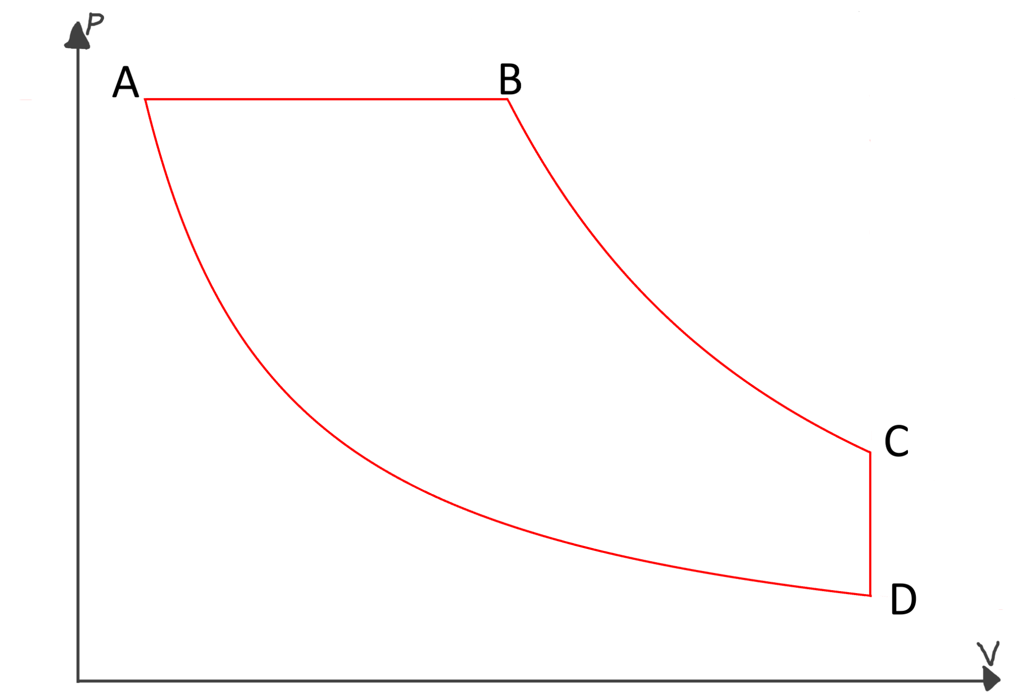
Šis termodinamiskais cikls ir attēlots koordinātēs p-V uz augšā novietotā attēla. Punktā A temperatūra ir 258K, gāzes tilpums mašīnā ir vienāds ar 50L, spiediens ir 600 kPa.
Punktā B tilpums, ko aizņem gāze, ir 175L, punktā C- 300L.
A-D ir izoterma, B-C ir adiabāta.

E-1 Nosaki gāzes daudzumu (molos) saldētavā.

E-2 Aizpildi šo tabulu par gāzes stāvokļa funkcijām katrā no punktiem.

Punkts | A | B | C | D
p, kPa | 600
V, L | 50 | 175 | 300
T, K | 258

E-3 Kādā virzienā no punkta B ir jāiet, lai uztaisītu saldētavu? Kas notiks, ja tu iesi pretējā virzienā?
E-4 Aprēķini darbu, kas tiek veikts uz gāzes cikla laikā.

E-5 Aprēķini siltumu, ko gāze atņem no sistēmas aukstākas puses viena cikla laikā.

Vladislava saldētāva ir termiski izolēta istaba ar šādiem izmēriem: augstums=2m, garums=2m, platums=4m. Vladislavs gribēja zināt, cik enerģijas būs nepieciešams, lai pilnībā saldētu gaisu istabā un lai turētu konstantu temperatūru. Gaisa blīvums$ρ=1.225 kg/m^{3}$, īpatnēja siltumietilpība $c=0.718 kJ/(kg*K)$. Vladislavs joprojām nav iemācījies termodinamiku, tāpēc mums viņam jāpalīdz aprēķinos!

Ja jums neizdevas aprēķināt siltuma daudzumu, kas tiek noņemts katru ciklu, pieņēmiet, ka tas vienāds 170 kJ. Vai, izmantojiet jūsu aprēķināto siltuma daudzumu. Ja Jums nesanāca aprēķināt darbu, kas nepieciešams vienam ciklam, pieņēmiet, ka tas vienāds ar 50 kJ, kas, protams, nav pareiza atbilde.

E-6 Aprēķiniet, cik daudz siltuma jāatņēm no gaisa Vladislava saldētāvā, lai to atdzēsētu no 25C līdz -15C.

E-7 Cik mašīnas darba cikli ir jāizvada, lai atņemtu tik daudz siltuma? Hints: mašīna nevar veikt neveselu skaitu ciklu.

E-8 Cik darba vajadzēs, lai paveiktu šī dzēsēšanas operāciju?

Vladislavs arī pamanīja, ka, atdzēsējot istabu un izslēdzot dzēsētāju, gaiss istabā uzsildas atpakaļ līdz istabas temperatūtai divu stundu laikā. Viņš nolēma periodiski ieslēgt dzēsētāju, lai turētu temperatūru pietiekami zemā līmenī.

E-9 Cik bieži Vladislavam būs jāieslēdz mašīna? Pieņemsim, ka viens cikls tiek veikts uzreiz, salīdzinot ar laiku, kas nepieciešams istabas karsēšanai.

Vladislavs beidzot sagatavoja dzēsētāju, atdeva Lielajam Rolandam daļu no solītas naudas, un sāka eksperimentēt ar līķu saldēšanu. Vladislavs nolēma apmeklēt vietējo zemnieku saimniecību, kur viņš atrada mirušo mutantgurķi. Viņš uzmanīgi viņu novietoja somā un atnesa atpakaļ uz savu laboratoriju. Tur viņš to nosvēra un sagatavoja saldēšanai. Mirušā mutantgurķa masa bija vienāda ar 80 kg. Cik ir zināms, gurķi pārsvarā sastāv no ūdens, tātad varam pieņemt, ka mutantgurķis arī sastāv pārsvarā no ūdens. Tā kā ūdenim salīdzinot ar citām vielām ir milzīga siltumietilpība, termodinamiski gurķi varam iztēloties ka 72kg tīra ūdens. Jums var noderēt siltumietilpību dati, kas atrodas tabulā:
$Cm (ice)$ | $Δ_{fusion}H, ice$ | $Cm (water)$
$37.7 J/(mol*K)$ | $333.6 kJ/kg$ | $75.4 J/(mol*K)$

E-10 Aprēķini, cik daudz darba jāpieliek mašīnai, lai atdzēsētu mutantgurķa līķi no T=25C līdz T=-15C. Parādiet jūsu aprēķinus! Neaizmirstiet, ka dzēsēšanas mašīna neveic neveselu skaitu darba ciklu!

Ja jums neizdevās aprēķināt darbu E-10, citos uzdevuma jautājumos izmantojiet vērtību 29 MJ.

Vladislavs nojauta, ka viņam vajadzēs daudz enerģijas, lai atdzēsētu mutantgurķi. Tāpēc, viņš prasīja padomu Lielajam Rolandam. Lielais Rolands piedāvāja Vladislavam izmantot elektrības jaudu, lai iedarbinātu viņa mašīnu. Lai paveiktu šī projektu? Vladislavs izņēma no savas veļas mazgāšanas mašīnas motoru un pieslēdza to dzēsētājam. Motora jauda bija vienāda ar 380W.

E-11 Calculate how long must the motor power the cooler in order to freeze only the dead mutant pickle inside the freezer.

Joprojām, Vladislava saldētāva zaudēja siltumu (sk.iepriekš) un viņam bija jāņēm vērā arī šis faktors. Palīdziet viņam izvadīt savus eksperimentus!

E-12 Aprēķini motora jaudas daļu (%), kas tiks zaudēta, lai cinīties ar siltuma zudumiem saldētāvā!

E-13 Aprēķini, cik patiešām ilgi Vladislavam būs jādzēsē mutantgurķa līķis, ņēmot vērā siltuma zudumus.

Vladislavs arī vēlējās palielināt saldētavas izmērus. Bet, šai mašīnai bija dzēsējamās istabas izmēra robežas siltuma zudumu dēļ. Mēs varam pieņemt, ka laiks starp diviem nepieciešamiem dzēsēšanas cikliem, lai turētu istabas temperatūru pietiekami zemu, ir apgriezti proporcionāls istabas tilpumam. Piemērām, ja īstaba ar tilpumu 4m³ ir jādzēsē katras 8 minūtes, lai noturētu -15C temperatūru, istama ar tilpumu 2m³ ir jāatzēsē katras 16 minūtes.

E-14 Pieņēmot, ka Vladislavs joprojām izmantos savu 380W motoru, lai darbinātu dzēsētāju, aprēķini minimālo laiku starp diviem mašīnas cikliem, lai motors varētu turēt temperaturu konstantu.

E-15 Nosakiet maksimālo tilpumu saldētavai, kuru Vladislavs var noturēt -15C temperatūrā ar to pašu dzēsētāju un 380W motoru.

Problem F. DNS daliņas gurķu sulā (15%)
Kaut kāds cilvēks no maz zināmas valsts izdzera dzērienu, kuru viņš sintezēja savā ķīmijas laboratorijā, un pārvēršās pie vietējā pieminekļa par gurķi. Policijai tas nepatika (pārvēršānās par gurķiem šajā valstī ir ļoti necienīga rīcība), bet nepatrulēja nozieguma vietu, tāpēc aizturēja trīs cilvēkus - Lielo Nauri, Vidējo Ritumu un Mazo Olavu. Palīdzēsim policijai atrast īsto blēņotāju!

Cilvēkakm parvēršoties par gurķi, apkārt izdalās daudz gurķu sulas. Šī gurķu sula satur sevī muriocītus - bioloģiskas priekšnācējšūnas, no kurām sastāv cilvēka ķermenis. Policija atrada apkārt piemineklim ļoti daudz gurķu sulas, savāca paraugus un piegādāja tos bioķīmiķa Vladislava laboratorijā.

Lai atrastu īsto blēņotāju, mums jāizmanto gēla elektroforēze, lai salīdzinātu DNS trīs aizdomīgo vīriešu muriocītos, ka arī pieminekļa paraugā. Vladislavs izdalīja kodolu DNS no šīm šūnām, bet, ka bija gaidāms, atrada tos ļoti zemā koncentrācijā. Viņam tagad ir jānovada polimerāzes ķēdes reakcijas (PCR) - enzīmātisko reakciju, kas ļauj magnificēt DNS koncentrāciju. Palīdzēsim Vladislavam paveikt šī reakciju!

Vispirms, blēņotāja DNS jāekstrahē no muriocītu kodoliem. Tām nolūkam muriocīti ir jālīzē - viņu dubultlipīdu membrāna ir jādisintegrē ar surfaktantu. Surfaktants integrē savas molekulas šūnu membrānās un ģenerē tur poras, kā var secināt no zīmējuma:

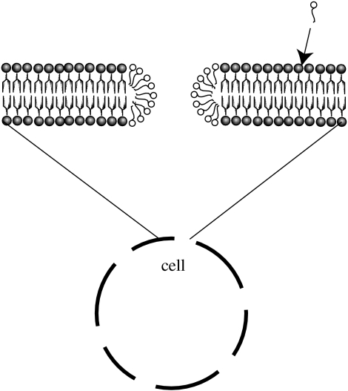
Avots: https://www.ncbi.nlm.nih.gov/pmc/articles/PMC2504493/

Anjons nātrija dodecilsulfātā (SDS), ļoti bieži šūnu līzē izmantotā surfaktantā, ir redzams lejā:

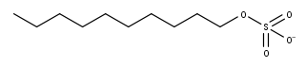
E-1 Norādiet, kura anjona gals ir galviņa, un kura - aste, ja šūna ar porām zīmējumā atrodas ūdens vidē.

Kritiskā micellu koncentrācija (CMC) ir koncentrācija, pie kuras surfaktanta pievienošanas turpināšana rezultē micellu veidošanās. Līdz CMC, surfaktanta šķīduma virsmas spraigums mainās, bet pēc tam - nē.

E-2 No šī grafika noteiciet SDS CMC:

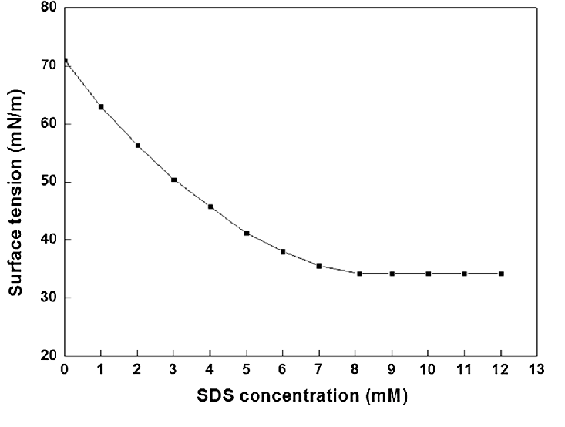
Fuh, šī līzes procedūra bija diezgan laikietilpīga. Tagad, ekstrahētā DNS ir jāamplificē izmantojot PCR. Polimerāzes ķēdes reakcija ir in vitro procedūra, kura ļauj duplicēt DNS katru ciklu. Ciklus atkārto daudz reizes, lai nodrošinātu pietiekamu DNS gala koncentrāciju. Mēs apskatīsim tikai vienu PCR daļu - kūšanas stadiju.

Kūšanas stadijā jādisociē DNS. DNS disociācijas ķīmiskais vienādojums ir šāds:
$AA' -> 2A$
E-3 Pieņēmot, ka sākumā viss DNS bija dimērā formā, izteiciet reakcijas līdzsvara konsanti K no DNS dimēra sākuma koncentrācijas un DNS monomēra gala koncentrācijas.

Vladislavs noteica, kā pie 298K PCR kūšanas stadijas līdzsvara konstante K vienāda ar 4.20*10⁻⁶. Viņš arī izmērīja, ka pēc līdzsvara iestāšānās monomēra DNS koncentrācija bija vienāda 16 uM.

E-4 Noteici muriocītos sākumā esošā DNS koncentrāciju!

Vladislavs decided to increase the concentration of DNA to carry out his tests using PCR.

E-5 Ja vēlāmā DNS koncentrācija vienāda ar 0.035M un DNS daudzums duplicējas katrā PCR ciklā, aprēķiniet nepieciešamo ciklu skaitu, kuri jāizvada ar muriocītu DNS.

Labi… Tagad, ar Jūsu palīdzību, muriocītu DNS tika amplificēts. Kriminālistiskai ekspertīzei tā ir tagad jāsabrūk ar restrikcijas endonukleāzi. DNS sabrūk noteiktās vietās, kuras atbilst enzīmiem. Tas rādīs noteiktu skaitu DNS fragmentu, kuri ir unikāli katram cilvēkam. Šī fragmentu skaitu var noteikt ar gēla elektroforēzi. Salīdzinot šādu fragmentu skaitu starp paraugiem, Vladislavs var noteikt blēņotāju.

Pēc DNS sabrukšanas, Vladislavs nolēma paveikt gēla elektroforēzi, lai sadalītu iepriekš iegūtos DNS fragmentus. Diemžēl, gēla elektroforēze nevarēja labi sadalīt fragmentus, un Vladislavs nespēja aprēķināt muriocītu fragmentu skaitu.

Tagad Vladislavs nolēma paveikt citu testu. Viņš izmantoja enzīmu, kas spēj saistītes ar DNS fragmentu neapgriezeniskajā reakcijā. Interesanta lieta par šī reakciju ir tas, ka katram cilvēkam tā notiek kā citādas pakāpes reakcija kinētiski. Tāpēc, Vladislavs nolēma izmērīt reakcijas ātrumu pie dažādām enzīma un fragmenta koncentrācijām katra no aizdomās turāmo muriocītiem un pieminekļa paraugam.

Iegūtos datus viņš ierakstīja četrās tabulās:

Vārds | Lielais Nauris
Mēģinājuma Nr | [Fragment],M | [Enzyme],M | ātrums, 10⁻³ M/s
1 | 0.01 | 0.05 | 0.851
2 | 0.02 | 0.05 | 1.825
3 | 0.05 | 0.10 | 9.330

Vārds | Vidējais Ritums
Mēģinājuma Nr. | [Fragment],M | [Enzyme],M | ātrums, 10⁻³ M/s
1 | 0.01 | 0.05 | 0.725
2 | 0.02 | 0.05 | 1.665
3 | 0.05 | 0.10 | 8.706

Vārds | Mazais Olavs
Mēģinājuma Nr. | [Fragment],M | [Enzyme],M | ātrums, 10⁻³ M/s
1 | 0.01 | 0.05 | 1.621
2 | 0.02 | 0.05 | 2.623
3 | 0.05 | 0.10 | 12.311

Vārds | Pieminekļa paraugs
Mēģinājuma Nr. | [Fragment],M | [Enzyme],M | ātrums, 10⁻³ M/s
1 | 0.06 | 0.05 | 5.681
2 | 0.12 | 0.05 | 9.228
3 | 0.04 | 0.08 | 7.879

Reakcijas ātrumu var izteikt ar šī izteiksmi:
$r=k*[Frag]^{a}*{[Enz]}^{b}$
kur [Frag] un [Enz] ir atbilstoši DNS fragmentu un enzīma koncentrācijas; a un b reakcijas pakāpes attiecībā uz kādu no reaģentiem, k ir konstante, visiem cilvēkiem tā ir vienāda.
Reakciju pakāpēm attiecībā uz abiem reaģentiem blēņotājam un pieminekļa muriocītiem jābūt gandrīz vienādām.

E-6 Aprēķini reakciju pakāpes attiecībā uz gan enzīma, gan DNS koncentrācijām katrā no paraugiem. Neaizmirsti parādīt savus aprēķinus! Aizpildi šī tabulu:
Vārds | Pakāpe attiecībā uz [Frag] | Pakāpe attiecībā uz [Enz]
Lielais Nauris
Vidējais Ritums
Mazais Olavs
Pieminekļa paraugs

E-7 Aprēķiniet šis reakcijas ātruma konstanti k.

Ar šiem datiem, bioķīmiķis Vladislavs atšifrēja blēņotāja idenitāti. Viņu sauca par… [NOSLĒPUMS]

E-8 Kā sauca blēņotāju?

Organiskā Ķīmija

Uzdevums G. Jūlijas noslēpums (11%)
Vidusskolēns Jūlija nolēma beidzot iemācīties organisko ķīmiju. Kad visa pierakstu klade bija ielādētā galvā, Jūlija pievērsās tādai lietai kā vārda reakcijas. Kāds pārāk ķīmiskais draugs pateica Jūlijai par kādu interesanto vārda reakciju- Julia Olefinēšana. Nav pasaulē tāda cilvēka, kas nesapņo izpildīt it kā viņam par godu nosaukto reakciju. Arī Jūlijai tas nešķita par sliktu nākam. Bet bija problēma: Jūlija nezināja, kā tā reakcija strādā. Un joprojām nezin. Nāksim palīgā un noskaidrosim, kas tur notiek kopā ar Jūliju!
Julia olefinēšana norisinās divos posmos: aizvietošanās un reducēšanās.
Julia olefinēšana notiek atbilstoši šai shēmai: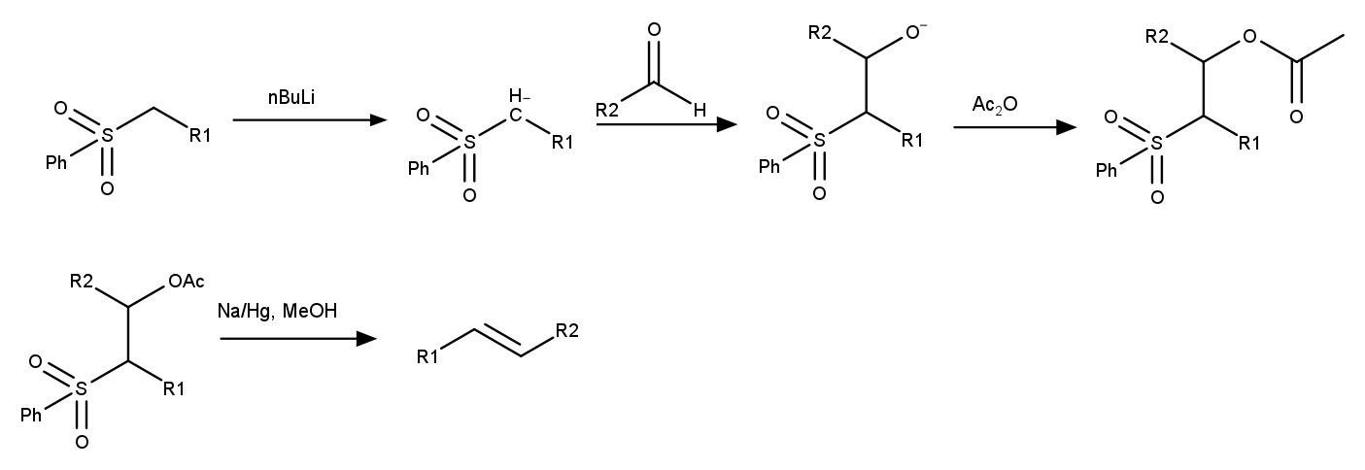
Vispirms, sākotnējais fenilsulfons tiek samaisīts ar n-butilītiju un tad- aldehīdu. Iegūtajam produktam pievieno etiķskābes anhidrīdu, iegūstot esteri (ne meiteni, bet ķīmisko vielu). Iegūtais ulfonesteris tiek reducēts ar nātrija amalgamu metanolā, rezultējoties trans-dubultajā saitē.
G-1 Kas ir nātrija amalgama un kā tā tiek iegūta?
G-2 Kāda ir butilītija loma aizvietošanas fāzē? Hints: pievērsiet uzmanību tam, kādas izmaiņas molekulā roda BuLi pievienošana.
Jūlija sev atklāja, ka reducēšanas posmā pirmā reakcija, kas notiek, ir etiķskābes eliminēšana E1cb reakcijas rezultātā, veidojot nepiesātināto sulfonu, kas, savukārt, tiek reducēts ar nātrija amalgamu. Bet pati par sevi E1cb reakcija nenotiek- tai ir jāiesper ar diezgan stirpo bāzi.
G-3 Kas par bāzi rodas reducējošajā Na/Hg un metanola maisījumā? Uzraksti tās nosaukumu, kā arī tās iegūšanu aprakstošo reakcijas vienādojumu.
G-4 Kāpēc Julia olefinēšanā tiek izmantota nātrija amalgama, nevis, teiksim, metāliskais nātrijs?
Jūlijas plānos bija sākumā iegūt sulfonu, kas vajadzīgs Julia olefinēšanai. Tāpēc Jūlija uztaisīja sekojošo sintēzes shēmu (abreviatūru atšifrējumus atradīsi Organiskās Ķīmijas Formullapā):
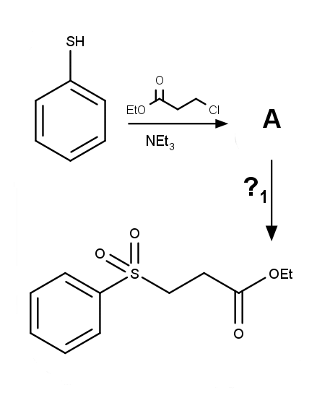
G-5 Nosaki starpvielu A un reaģentu ? šajā sintēzē.
Jūlija savā rīcībā ieguva kādu nātrija amalgamu jeb Baltā Pulvera A kungu, ko dāsni sagādāja Mazais ķīmiķis Jānītis, un uzsāka gatavoties ieplānotajai Julia olefinēšanai. Jūlija arī vēlējās pārbaudīt savas Klaizena kondensācijas reakcijas zināšanas, kuras gaitā karbonilgrupu saturošā viela saplūst ar esteri. Klaizena kondensācijas reakcijas shēma izskatās šādi: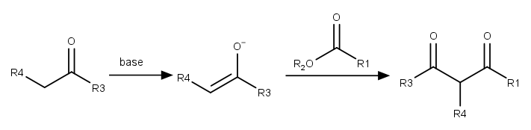
Klaizena kondensācija ir īpašs Aldola reakciju veids. Tajā iesaistās enolizējama karbonilgrupu saturošā viela, kas stiprās bāzes kā LDA iedarbībā pārtop par enolātu. Tad iegūtais enolāts piedalās apmaiņas reakcijā ar esteri un rezultējās 1.3-dikarbonilā vielā.
Jūlija nolēma uztaisīt nevis vienkāršo, bet interesanto Julia olefinēšanu, jo organiskajā ķīmija nekas nedrīkst būt normāls. Jūlia sintēzēja, vadoties pēc zemāk attēlotas shēmas. Ar ko tad šī Julia olefinēšana ir interesanta? Lieta tāda, ka šajā reakcija rodas cis-dubultsaite, nevis trans-dubultā, kā vajadzētu.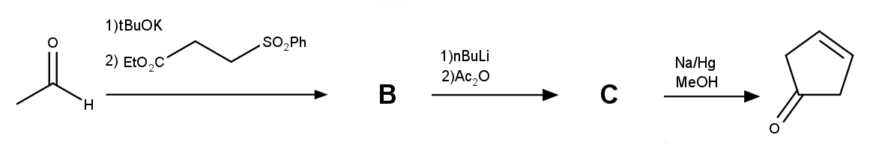
G-6 Nosaki starpvielas B un C Jūlijas sintēzē.
G-7 Kāpēc veidotā dubultsaite nav trans-orientētā?

Uzdevums H. LIL BO’ CHEM (16%)
Vidusskolēns Gustavs, kopš pirmās klases sapņojis, beidzot pēc izlaiduma nolēma palikt par farmācijas bossu. Tāpēc, pārliecinoši virzoties uz savu mērķi, viņš nolēma sagatavot savu produktu klāstu mājās. Viņš, pagaidām nekādu vielu neiedvesmots, uztaisīja pāris sintēzes shēmu, bet…drīz vien pamanīja savas istabas durvju rāmī tēti. Viņš uzmeta aci uz sintēzes shēmām, un secināja, ka modernā māksla ir laika tērēšana, un, ja tā nopietni, Gustavam vajadzētu kļūt par advokātu vai ārstu. Tāpēc skices drīz tika konfiscētas.
Gustavs nolēma ka viņa potenciāli klienti vēlēsies samazināt savu trauksmi pēc ienākšanas Gustava gandrīz (uzsvars uz gandrīz) sakārtotājā istabā jeb laboratorijā jeb veikalā. Viņš domāja, ka, pievienot kādu nomierinošo līdzekli kā piemēram alprazolamu par ļauno nenāktu. Viņš uztaisīja vienkāršo un skaidro sintēzes shēmu, bet tā diemžēl tika tēva sagūstīta.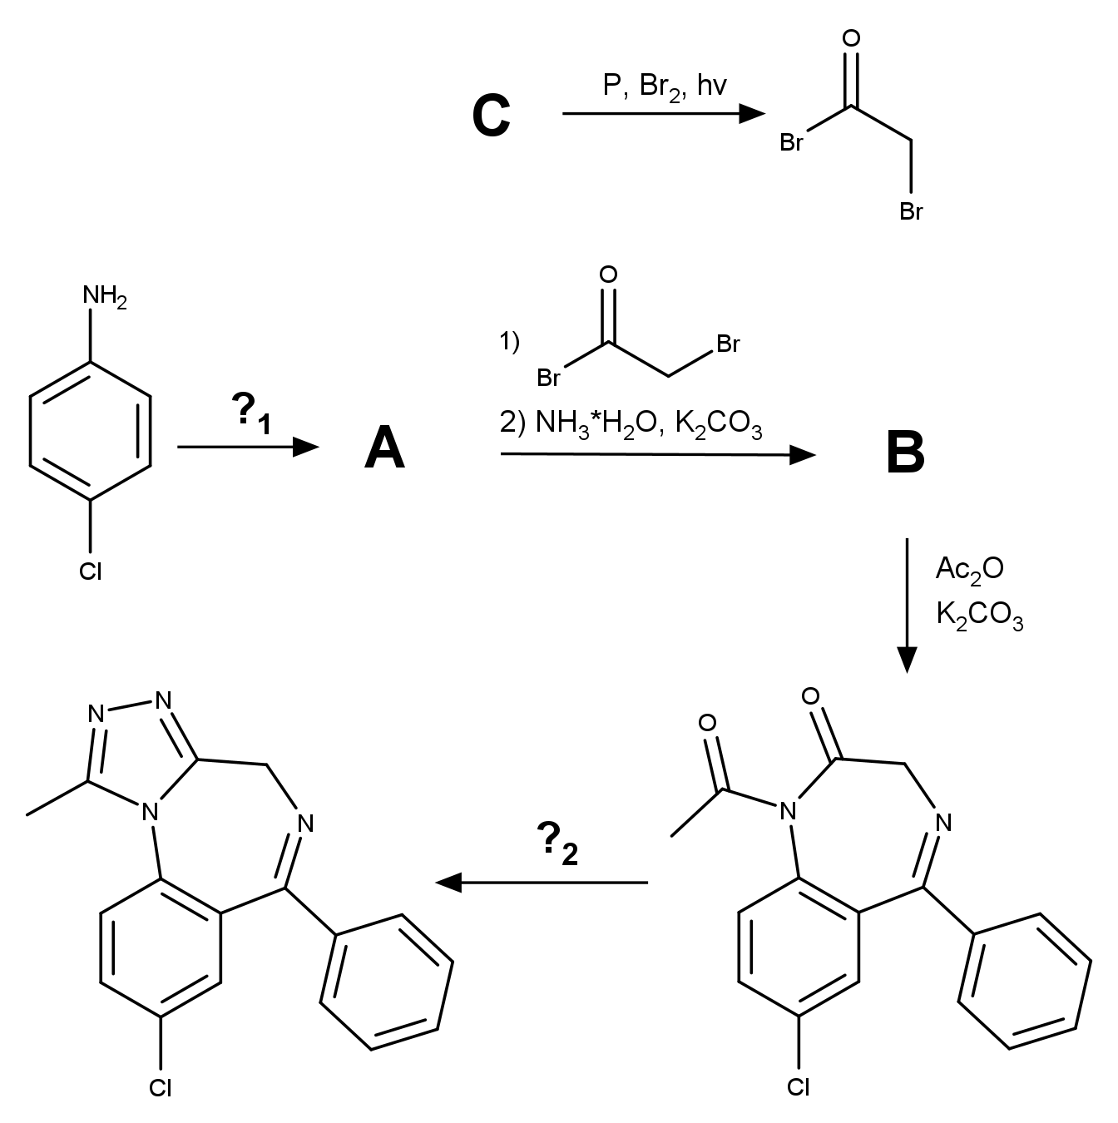
H-1 Nosaki starpvielas A-C un reaģentus ?₁ un ?₂ šajā sintēzes shēmā.
H-2 Kāpēc NBS (N-bromosukcinimīds) nav labs reaģents, lai ražotu ɑ-bromacetīlbromīdu?
Gustavs arī domāja, ka netraucētu pievienot arī kādas zāles sāpju mazināšanai. Tādā veidā sagatavojoties gadījumiem, kad klienti savaino savas kājas, manevrējot starp īpaši noderīgo mantu kaudzēm. Gustava izvēle krita uz benzokaīnu.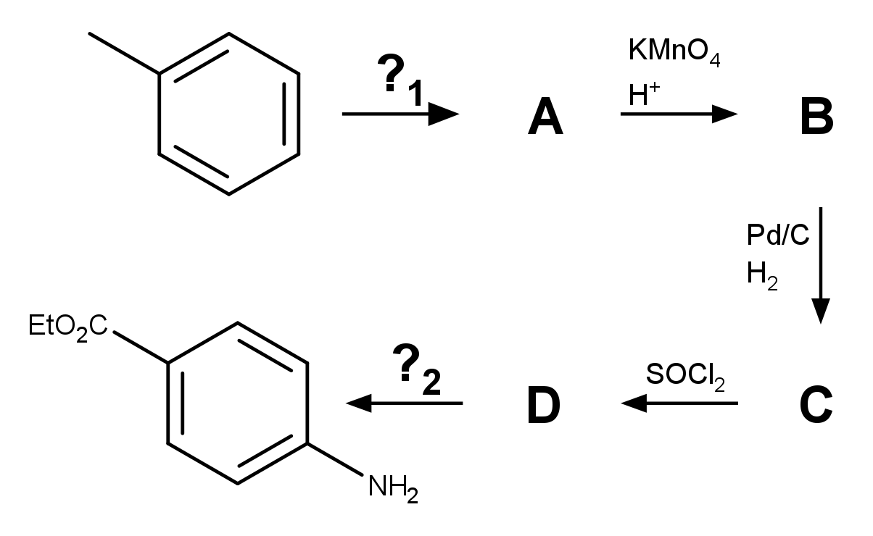

H-3 Nosaki starpvielas A-D un reaģentus ?₁ un ?₂ šajā sintēzes shēmā.
H-4 Paskaidro, kāds process veicina C un SOCl₂ reakciju.
H-5 Kādi blakusprodukti rodas toluola konversijā par A?
Gustavs gribēja, lai viņa līdzeklis ir tikpat vienkāršs kā aspirīns. Nav jau tā, ka viņš nolēma sagatavot pašu aspirīnu, bet kaut ko līdzīgu. Viņš atrada vielu ar aspirīnam līdzīgajām īpašībām: tā saucās N-(4-hidroksifenīl)acetamīds.
H-6 Uzzīmē šis vielas struktūrformulu.
H-7 Zem kāda nosaukuma šī viela ir biežāk sastopama?
Ļoti izplatīts karbonskābju funkcionālās grupas aizvietotājs farmācijā ir tetrazolu grupa. Tam ir gandrīz indentisks pKa, kā arī tā deprotonēšanās lielākoties norisinās cilvēka organismā. Uzzinot šo, Gustavs nolēma, ka viņa aspirīna analogam būs karboksīlgrupa, tikai šoreiz tā tiks aizvietota ar tetrazolgrupu. Nākotnes farmācijas pasaules zvaigzne nolēma nosaukt savu darba augli par Gustavopirīns. Gustavs uzzīmēja Gustavopirīna molekulārformulu uz papīra, lai ir vienkāršāk veidot vielas sintēzes shēmu.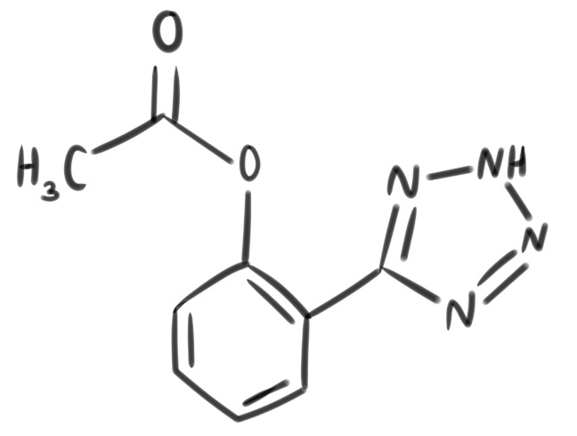
H-8 Nosaki visas Gustavopirīna funkcionālas grupas un apvelc tetrazolgrupu zīmējumā. Turpat pieraksti klāt katras funkcionālgrupas nosaukumus.
H-9 Uzzīmē aspirīna struktūrformulu. Hints: Gustavopirīnā tas, kas aspirīnā ir karbonskābju grupa, tiek aizvietota ar tetrazolgrupu.
Gustavs vēl izstrādāja Gustavopirīna sintezes shēmu. Tā nav pārāk sarežģīta, bet tomēr uzmanības vērta. Diemžēl šai sintēzes shēmai arī nebija lemts izdzīvot Gustava tēva uzbrukumu, tā kā pazuda tās diezgan pamatīga daļa.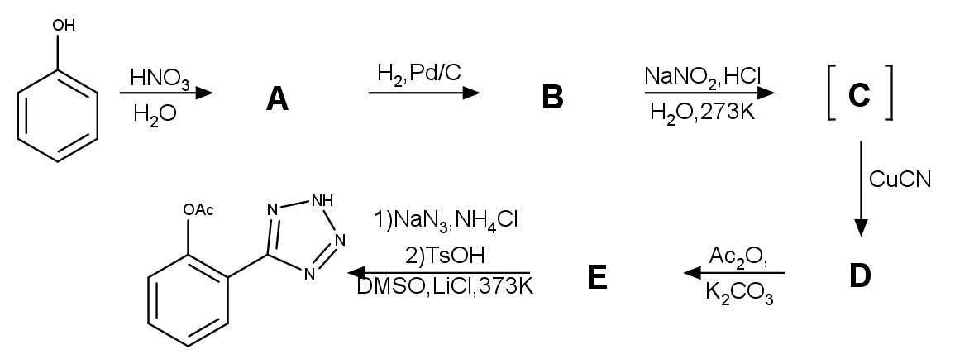
Starpviela C ir nestabila daļīņa, kas pēc Gustava pavēles nekavējoties izreaģēja ar vara (I) cianīdu, produktu taupīšanas nolūkos.
H-10 Nosaki starpvielu A-D struktūrformulas.
H-11 Kas padara C tik nestabilu šķidrajā vidē? Paskaidro!
H-12 Kā saucas C un vara (I) cianīda reakcija?
H-13 Kāpēc atšķaidīta slāpekļskābe tiek izmantota kā reaģents fenola nitrēšanā? Kāpēc, lai nitrētu benzaldehīdu, ir jāizmanto koncentrētās slāpekļskābes maisījums ar koncentrēto sērskābi?
H-14 Vai A ir vienīgais fenola un atšķaidītas slāpekļskābes reakcijas produkts? Uzzīmē šis reakcijas blakusprodukta struktūrformulu vai ieraksti “nav blakusprodukta” savā atbildē.

